福建省轻工工艺品进出口商会 福建省陶瓷树脂工艺品出口基地商会
信 息 简 报
2015年第41期 (总第133期) 2015年12月18日

【政策动态】

中韩、中澳自贸协定将于12月20日实施第一步降税

据财政部12月11日消息，经国务院关税税则委员会审议，并报国务院批准，中国-韩国、中国-澳大利亚自贸协定将于2015年12月20日实施第一步降税，2016年1月1日实施第二步降税。
中韩自贸协定谈判于2012年5月启动。2014年11月10日，习近平主席与韩国总统朴槿惠共同确认并宣布中韩自贸协定结束实质性谈判。2015年6月，中韩双方正式签署自贸协定。根据协定关税减让方案，以2012年数据为基准，中方实现零关税的产品最终将达到税目数的91%、进口额的85%，韩方实现零关税的产品最终将达到税目数的92%、进口额的91%。2016年1月1日，中方实施零关税的税目数比例将达20%，主要包括部分电子产品、化工产品、矿产品等；韩方实施零关税的税目数比例将达50%，主要包括部分机电产品、钢铁制品、化工产品等。
中澳自贸协定谈判于2005年4月正式启动。2014年11月17日，习近平主席与澳大利亚阿博特总理共同确认并宣布实质性结束中澳自贸协定谈判。2015年6月，中澳双方正式签署自贸协定。根据协定关税减让方案，以2013年数据为基准，中方实现零关税的产品最终将达到税目数的97%、进口额的95%，澳方将实现全部产品零关税。2016年1月1日，中方实施零关税的税目数即达29.2%，主要有药品、医疗器械、板材、化工品、农业机械、船舶等；澳方将有45%的税目在协定生效时立即实现零关税，加上原已实施零税率的商品，零税率税目数超过90%。
中韩、中澳两个自贸协定项下关税减让措施的实施，在中韩两国和中澳两国经贸关系史中具有里程碑意义，将为扩大双边货物贸易市场准入、拓展双边经济和贸易往来、推动各国经济增长注入新的动力，为各国产业界带来新的机遇，促进产业链之间的跨国融合，进一步推动亚太地区经济一体化进程。两个协定的实施，还有利于我国综合运用国际国内两个市场、两种资源，进一步畅通进出口贸易渠道，促进国内产业转型升级和经济提质增效；广大人民群众也将享受到协定实施带来的实惠。
（摘自：中国新闻网）

2016年1月1日起我国调整进出口关税

记者12月10日从财政部了解到，经国务院关税税则委员会审议，并报国务院批准，自2016年1月1日起，我国将调整国内亟需的先进设备、重要商品等的进出口关税，还将降低服装、围巾、太阳镜等商品的进口关税。
在日用消费品方面，以暂定税率方式降低进口关税税率相对较高、进口需求弹性较大的箱包、服装、围巾、毯子、真空保温杯、太阳镜等商品的进口关税。
在对外经贸合作方面，2016年将对我国与冰岛、瑞士、哥斯达黎加、秘鲁、新西兰自贸协定以及内地与港澳更紧密经贸关系安排等7个协定实施进一步降税。同时，根据我国2012年在亚太经合组织(APEC)框架下对部分环境产品降税的承诺，2016年将实施税率高于5%的27项环境产品税率降至5%，主要有污泥干燥机、垃圾焚烧炉、太阳能热水器、风力发电机组等。
此外，2016年对进出口税则中部分税目进行调整。调整后，2016年税则税目总数将由8285个增加到8294个。
（摘自：新华社）

【行业动态】

德化建设中青年陶瓷艺术人才创业园

在“大众创业，万众创新”的时代背景下，德化县新秀园自去年8月筹建以来备受关注，此项目目前进展顺利，预计春节前可完成一层厂房建设，明年10月前完成整个建筑工程建设。
新秀园位于德化县城东工业园区三期，总面积达5.5万平方米，总投资约2亿元，规划设计34个单元和一幢交流展示中心，每单元规划建设五层和一个架空层，交流展示中心三层半，已经吸引了48家陶瓷艺术研究所入驻。这些研究所从事的业务涵盖了整个陶瓷产业链，除大部分从事陶瓷艺术雕塑外，还有从事色釉研究、陶瓷绘画、产品营销、器型设计、瓷土配方及手拉坯制作等。新秀园建成后，将成为目前德化县规模最大的高层次人才创业基地，全力吸引和聚拢全县、全国陶瓷人才，倾力打造县域乃至全区陶瓷人才“硅谷”。
德化县长欧阳秋虹表示，陶瓷产业的发展，离不开人才的支撑，产业的竞争最终还是人才的竞争。新秀园是为德化中青年陶瓷艺术人才搭建的沟通、交流平台，让他们在创业过程中不再孤军奋战。
据该项目负责人德化县人大环城工委主任苏兴坚介绍，新秀园所入驻的业主都是年轻且有潜力的陶瓷艺术人才，年轻、创新、有活力成了园区的标志。48个业主中，年纪最小的只有23岁，文化程度都在大专以上，不少业主毕业于中国美院、西安美院、景德镇陶瓷学院等。业主间形成了一个互动交流的朋友圈，分享经验、共同成长，同时还能把各地的文化特色和雕塑风格带进来，互相探讨、融合，带动发展。
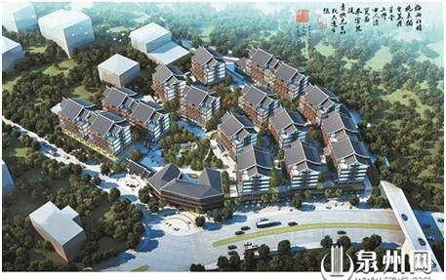
德化县新秀园设计效果图
（摘自：泉州网）

【市场情报】

美国11月零售销售增幅创4个月来最高水平

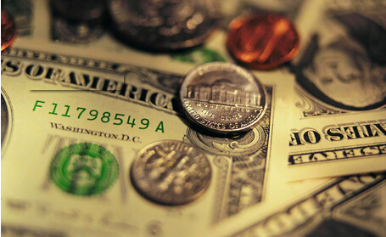
据12月11日公布的一份政府报告显示，鉴于汽油价格处于2009年以来的新低，美国消费者终于将省下的钱用于购物，美国11月零售销售反弹，升幅创四个月以来之最。
美国商务部公布的数据显示，美国11月零售销售月率增长0.2%，预期增长0.3%，前值增长0.1%。报告还指出，扣除汽车和汽油之外，美国11月零售销售增长0.5%，单月升幅创今年7月以来之最。随着美国就业市场稳健复苏，数以百万的美国人重返工作岗位，这也提振美国家庭的可支配收入，进而帮助提高感恩节等节假日期间的零售商业务量。随着薪资加速增长，美国民众的消费支出将得到支撑，从而扩大消费者对于汽车，以及家用电器等大件的消费。
美国商务部还在报告中称，在所统计的13类产品中，有8类产品的销售额增长，包括网购、综合货品商品、服装商店等等。数据出炉之后，路透社评论称，数据表明11月开端的节日购物季表现较为靓丽，为美联储下周加息提供足够的动力；零售销售与消费支出紧密联系，而消费支出占据了美国超过三分之二的经济活动，9月和10月消费支出曾意外放缓，但11月数据已有所改善。
数据公布后，美元指数短线上涨至97.97；欧元兑美元短线下,17点至1.0936，美元兑日元短线上扬14点至121.64。
（来源：德科创艺）
【设计潮流】

质朴美国乡村设计，圣诞格调UP起来（美国）

导读：马上又到一年一度最美妙的时刻，节日装饰对圣诞而言是锦上添花的一笔。它们既能烘托节日气氛，更能凸显你的家居格调。一些传统的质朴圣诞装饰，结合做旧木材、金葱粉、亮片等材质，依旧非常赏心悦目，为节日增添更为喜庆的氛围。
复古的圣诞老人木壁挂，在墙壁上、壁炉上打造属于这个精彩节日的个性宣言。如果想进一步增添节日气息，可以在壁挂周围围上一圈花环或缎带，使其更加层次感。

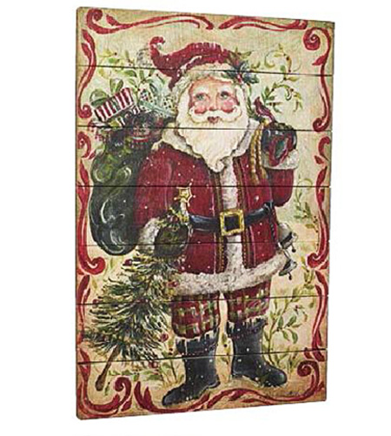
除了漂亮的圣诞袜，悬挂的毛线连指手套也是不错的选择。装上老式玩具、小礼物、拐杖糖果或多余的圣诞挂饰，让温馨的圣诞早晨时光蔓延至家居的每个角落。

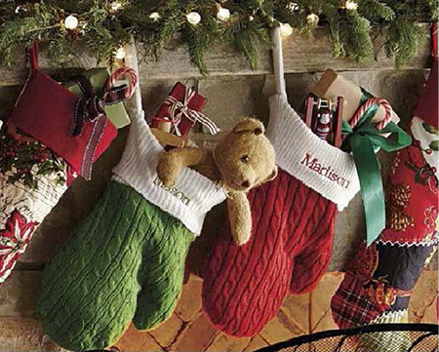

忘了传统的松树花环吧，或许这个非传统的花环可以令圣诞家居更加大胆出色。这个雪橇和哈利叶装点的花环不仅有漂亮的金银色，还装有电池灯泡，让整个花环更加闪亮夺目。
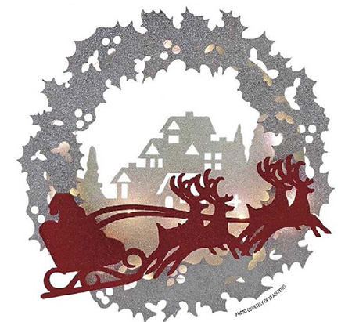
当你将这个灵感源于圣诞老人的闪亮文字挂饰带进家中的那一刻起，相信快乐的节日气氛也会随着蔓延开来。


用这些质朴有趣的木头圣诞树装饰在桌面上开辟一片小小的森林，打造一道养眼的桌面风景线。在周围散布一些松果或圣诞球，整个桌面布置更加丰富。
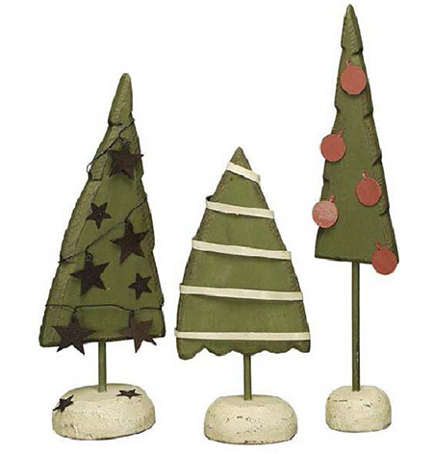
圣诞季，雪人和圣诞老人是最常见的元素，也是最喜庆的元素。壁炉、桌面、墙壁……无论将这两件富有手工质感的小摆饰摆在任何地方，都能为人带来会心一笑的节日气息。
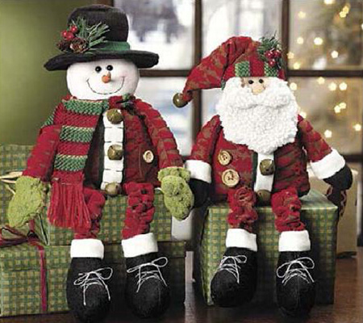
（来源：德科创艺）

────────────────────────────────
地址：福建省泉州市丰泽区城东街道办事处综合楼三楼（邮编362011）
电话：0595-22686788 传真：0595-22686799
网址：www.fjlaa.com 邮箱：fjlaa@fjlaa.com
────────────────────────────────

